תרגיל מס' 1 – Assemblies ושפת C#

1. האם הקובץ הזה הוא Assembly? .NET כן
האם קובץ זה מהווה PE ?.NET כן
נימוק:
הקובץ הנתון מסווג כ".NET Assembly." מסקנה זו מבוססת על בדיקת המניפסט כאשר לפי הסיומת ניתן לראות בבירור כ" Assembly".

כעת, כאשר דנים בפורמט הקובץ, ".NET Assemblies" הם מטבעם קבצי Portable Executable (PE). פורמט PE הוא פורמט קובץ עבור קובצי הפעלה, קוד אובייקטים, DLLs, קבצי FON Font ועוד, המשמש בגרסאות 32-bit ו-64-bit של מערכות ההפעלה Windows. לפיכך, מכיוון שהקובץ שלנו הוא ".NET Assembly" ובהינתן הסיומת '.exe' שלו, הוא לא רק קובץ PE אלא גם inherently executable מטבעו על ידי מערכת ההפעלה Windows.

2. תיאור Assembly:
שם: C23_Ex01
גרסא: 23:3:1:27295
התשובות לסעיפים a וb- ב: MANIFEST.
assemblies אחרים שהוא משתמש בהם:
mscorlib. גרסא: 4:0:0:0
System.Xml. גרסא: 4:0:0:0

3. MSIL:
Type | Name | Members
Class | Program | public void .ctor() | consructor
 |  | public static void Main() | method
Class | ProgramExecuter | public void .ctor() | consructor
 |  | public static void RunDemoPrograms() | method
 |  | private static bool authenticateUserCredentials() | method
 |  | private static eProgramSamples getUserSelection() | method
 |  | private static void showMenuOptions() | method
 |  | public class DemoApps() | class
 |  | private enum eProgramSamples() | enum
Class | DemoApps | public void .ctor() | consructor
 |  | public static void RunAstrixClock() | method
 |  | public static void RunBinaryAnalyzer() | method
 |  | private static int32 buildLine(class StringBuilder, int32, int32) | method
 |  | private static bool checkIfAscendingSeries(string | method
 |  | private static bool checkIfDescendingSeries(string) | method
 |  | private static void drawClock(int32) | method
 |  | private static string getInputFromUser(&int32) | method
enum | eProgramSamples | public static eProgramSamples AstrixClock | field
 |  | public static eProgramSamples BinaryAnalyzer | field
 |  | public static eProgramSamples Quit | field
 |  | public int32 value__ | field

4. שם המשתמש וסיסמא:

שם משתמש: DN-Ex01-C2023
סיסמא: C# rulz!

צילומי מסך מהחלק הראשון: שאלה 1:
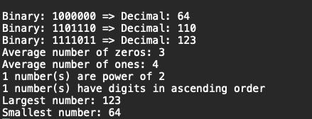
א. 1000000, 1101110, 1111011

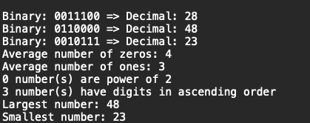
ב. 0011100, 0110000, 0010111

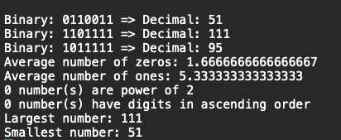
ג. 0110011, 1101111, 1011111

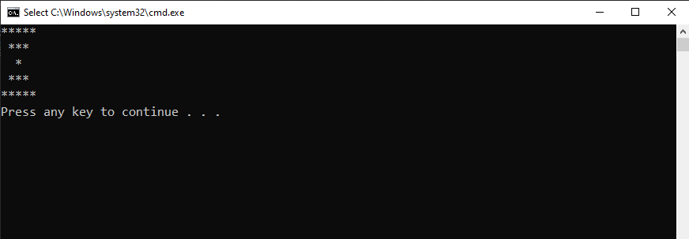
צילומי מסך מהחלק הראשון: שאלה 2:

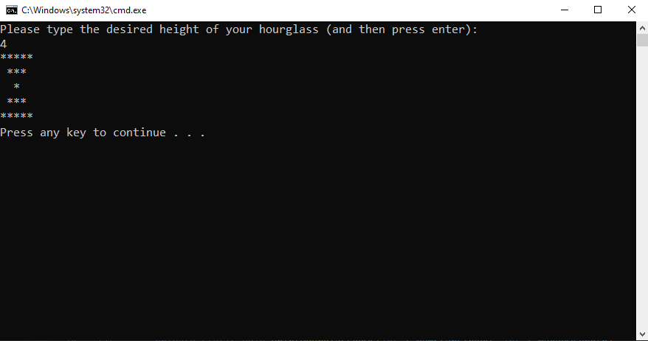
צילומי מסך מהחלק הראשון: שאלה 3:

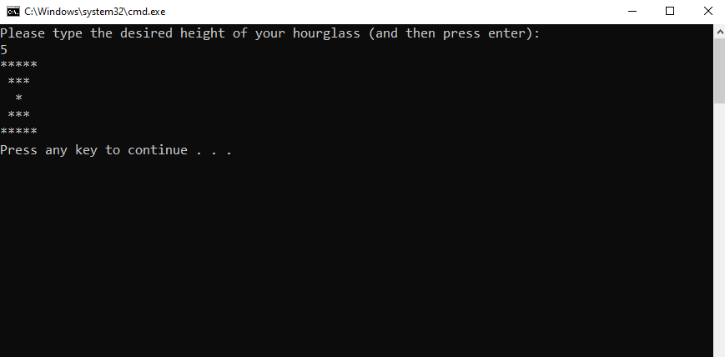

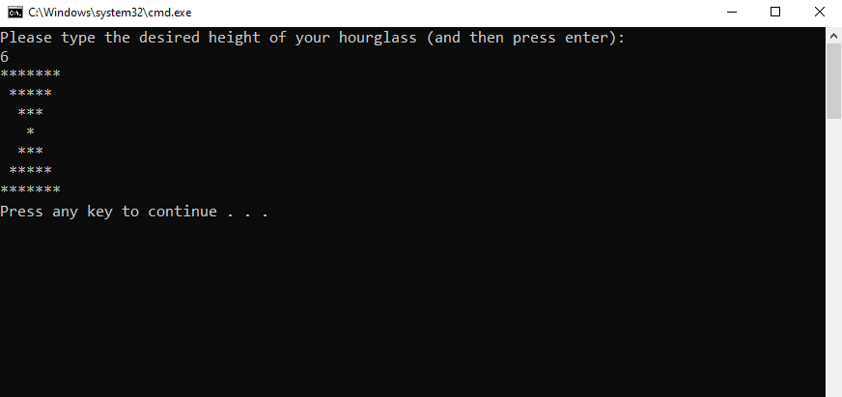

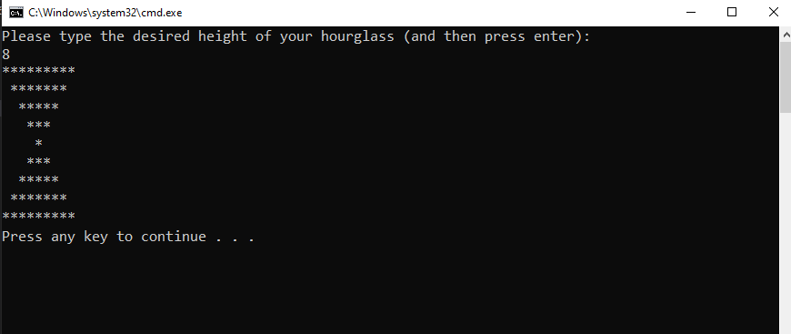

צילומי מסך מהחלק הראשון: שאלה 5:
